新北区小学综合实践活动解丽优秀教师培育室活动简报
（第三十四期）
- 活动通知】
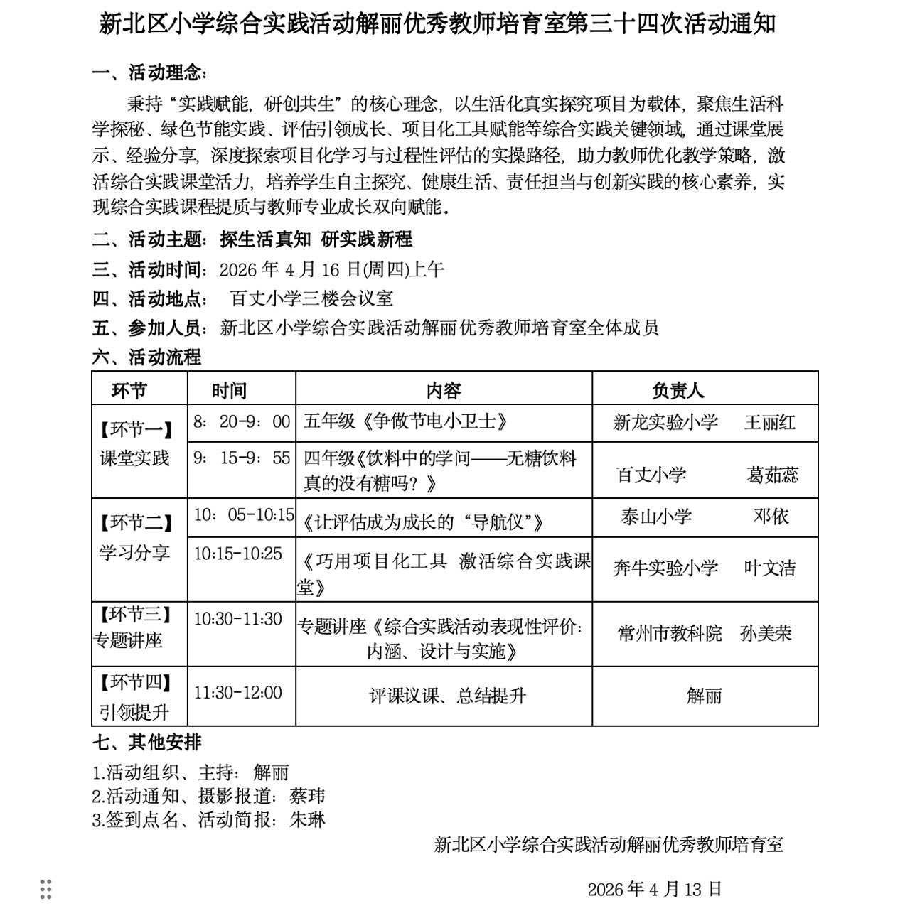

【二、活动签到】（附：纸质签到表扫描件）
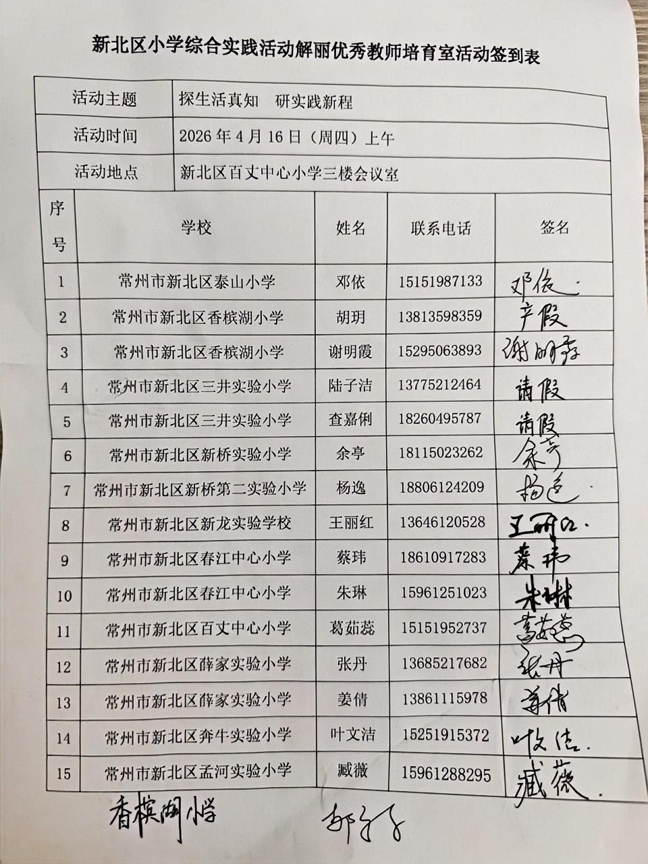

【三、活动过程材料】（附：详细教案和交流稿）
课堂实践一：饮料中的学问——无糖饮料真的没有糖吗？
常州市新北区百丈中心小学 葛茹蕊
【主题以学情分析】
本主题源自学生的日常生活，聚焦当下热门的“无糖饮料”认知误区，通过综合实践探究活动，引导学生揭开“无糖”的真实含义，学习生活科学知识，树立健康饮食观念，培养学生的探究能力与实践能力。
四年级学生正处于具体形象思维向抽象逻辑思维过渡的阶段，对生活中的新鲜事物充满好奇，具备初步的观察能力与小组合作能力，但对食品包装上的专业信息缺乏解读能力。在生活中，学生普遍喜欢饮用各类饮料，对“无糖饮料”存在较多认知误区：课前问卷显示，约11%的同学认为“包装写无糖，就一点糖都没有”；约50%的同学觉得“无糖饮料甜，就是加了真糖”；30%不确定无糖饮料到底健不健康。同时，四年级学生已经具备基本的信息搜集能力，对AI工具、现场采访这类新鲜的探究形式充满兴趣，能够在教师的引导下完成小组探究任务，适合开展这类贴近生活的综合实践活动。
【活动目标】
1. 具象化理解“无糖”的真实含义，认识常见代糖的作用，树立“科学选饮料、健康饮水”的核心意识，培养对生活科学的探究兴趣与自我负责的良好品质。
2. 主动梳理个人日常的饮料饮用习惯，精准发现自身对饮料的认知误区，增强优化日常饮食选择的内在主动性；在小组合作完成观察、查询等活动中，明确分工、高效沟通、互助共进，提升团队协作能力与集体责任意识。
3. 熟练掌握“观察配料表/营养成分表”“陌生名词AI查询”“KWL知识梳理”等核心探究方法，能运用这些方法分析饮料的成分；学会通过小组研讨、经验借鉴、自主探究等方式突破认知盲区，提升问题解决的系统性与灵活性。
4. 能独立完成饮料观察记录单与健康饮水倡议卡的设计，将所学的饮料知识灵活迁移至日常购物、家庭饮食等真实生活场景；在实践中主动优化自身的饮水习惯，培养创新思维与实践操作能力，形成适配自身的健康饮食模式。

【活动重难点】
活动重点：帮助学生熟练掌握观察配料表、营养成分表的方法，认识常见代糖的作用，理解“无糖”的真实含义，掌握生活科学探究的基本方法。
活动难点：助力学生打破“无糖=健康”的认知误区，能在日常购物、家庭生活等场景中，灵活运用所学知识科学选择饮料，养成健康饮水的习惯。
【活动准备】
教师：PPT课件、翻页笔、课前问卷星调查统计数据、饮料观察记录单、KWL知识梳理表格、平板（预装AI查询工具）、采访记录单、磁性板贴、每组1瓶无糖饮料、1瓶有糖饮料。
【活动流程】
问卷数据揭秘→饮料包装大观察→代糖奥秘大探究→KWL梳理与采访→健康倡议与延伸
【活动过程】
驱动问题链 | 驱动任务链 | 学习支架
无糖饮料真的一点糖都没有吗？ | 问卷数据大揭秘，呈现课前认知误区，引出探究主题 | 课前问卷星统计数据、教师引导提问、板书课题
无糖饮料的甜味到底来自哪里？ | 认识 KWL 表格，对比观察无糖 / 有糖饮料包装，记录甜味来源并提出疑问 | KWL 知识梳理表格、饮料观察记录单、小组分工提示、配料表 / 营养成分表
这些陌生的名词到底是什么？ | 运用 AI 工具查询陌生配料，探究代糖的特点与作用，记录探究结果 | 平板（AI 查询工具）、查询记录提示、KWL 表格 L 栏
无糖饮料到底健不健康、能不能多喝？ | 用 5W2H 法完善疑问，开展现场采访，梳理健康饮用观点 | 5W2H 提问法、KWL 表格、采访问题参考、采访记录单、采访要点口诀
今天的探究有哪些收获？ | 分享探究成果，制作健康饮水倡议卡，总结核心结论 | 倡议卡模板、核心知识点板贴、KWL 梳理成果
如何把学到的知识用到生活里？ | 向家人分享无糖饮料知识，践行健康饮水习惯 | 知识回顾提示、家庭实践引导

（一）情境导入：问卷数据大揭秘（5分钟）
1. 谈话导入：
师：饮料因其口感丰富深受小朋友们的喜欢，你最喜欢喝哪种饮料？为什么？
很多小朋友的爸爸妈妈不让你们多喝饮料，这是为什么呢？我们一起来探究饮料中的学问吧！（板书课题：饮料中的学问）
2.数据展示：课前我们一起做了《饮料大调查》的小问卷，老师把大家的答案统计出来啦，我们一起来看看！
（PPT展示统计数据：约10%的同学认为“包装写无糖，就一点糖都没有”；约50%的同学觉得“无糖饮料甜，就是加了真糖”）
2. 引发冲突
师：看到这些数据，老师发现大家对无糖饮料有好多不一样的想法！那无糖饮料明明喝起来甜甜的，为什么包装上敢写“无糖”呢？今天我们就一起来揭开这个小秘密——无糖饮料真的没有糖吗？（板书课题：无糖饮料真的没有糖吗？）

初步探究：饮料包装大观察（20分钟）
- 介绍工具
解密需要工具，老师今天给大家介绍一个好帮手，它就是KWL表格！让我们拿出KWL表格，仔细观察，对照括号里的英文，猜猜看KWL分别代表什么含义？
预设：
- K（已知）：我们已经知道了什么？
- W（想知道）：我们还有什么疑问？
- L（学到）：我们今天学到了什么？
2. 观察包装
师：要解开这个秘密，第一步我们就要仔细观察饮料的包装！观察（板贴）可是我们进行研究的第一步。大家都带来了自己的无糖和有糖饮料，接下来请观察饮料的包装，小组合作，完成这两个任务：
活动一：
看：对比观察两款饮料的配料表或营养成分表
记：把你找到的甜味来源勾选在K栏上
时间：2分钟

2. 小组探究
学生以4人小组为单位，展开观察，教师巡视指导，引导学生关注配料表的前几位，还有营养成分表中的糖含量。
3. 小组汇报
师：哪个小组先来分享一下你们的发现？
预设1：我们组的无糖饮料，配料表里面没有白砂糖，但是有个叫“阿斯巴甜”的东西！
预设2：我们的无糖饮料营养成分表里，糖的含量是0！
预设3：我们的有糖饮料，配料表第一位就是水，第二位就是白砂糖！
观察结束后，同学们你们有什么猜想？或者说有什么疑问？提问（板贴）是帮助我们解密的关键步骤呢。先讨论，再选择你们小组最想提出的问题，把它记录在W栏上。
活动二：
说：把你们的疑惑先在小组内说一说
记：把你们的1-2个疑问记录在W栏上
时间：3分钟

预设1：我们有个疑问，阿斯巴甜是什么呀？
预设2：在无糖饮料中，是这些看不懂名称的化学名词让饮料变甜的吗？
（相机板贴：阿斯巴甜、安赛蜜、甜菊糖苷...把学生提到的陌生名词贴在黑板上）
4. 小结
师：大家观察得真仔细！我们发现，无糖饮料里没有我们熟悉的白砂糖，但是有好多我们没听过的陌生名字，这些东西到底是什么呢？接下来我们就一起来探究一下！

（三）深入探究：代糖奥秘大探究（5分钟）
1. 问题引导
师：黑板上的这些陌生名字，到底是什么？为什么它们能让饮料变甜，却又能让饮料叫“无糖”呢？
2. 方法指导
师：别担心，让我们来回忆下，我们可以用哪些研究方法（板贴）解决问题呢？
预设：查阅资料、采访、实地考察（板贴）......
师：同学们可真棒，说到查阅资料，你们平时是用什么查的呢？哦，原来我们有个好帮手——AI！你知道哪些AI（板贴）？
预设：豆包。Deepseek...
师：是的，这些都是AI智能体，但是到底什么是AI呢，请大家来看一段视频。
活动三：
问：使用豆包，问一问你们的问题
记：在L栏上将答案中的关键词记录下来
时间：4分钟

3.全班分享
师：哪个小组先来分享你们查到的结果？
预设1：我们通过AI，查了阿斯巴甜，它是代糖！不是真的糖。
预设2：我们通过豆包，查了安赛蜜，它也是代糖，几乎没有热量！
预设3：原来这些东西都是代糖，它们有甜味，但是不是我们说的蔗糖！
师：哦！原来如此！这些东西叫做代糖，它们有甜甜的味道，但是几乎不含真正的糖，也没有什么热量，所以加了它们的饮料，糖的含量就很低，就可以叫做“无糖”饮料啦！（板书：代糖）
预设：学生恍然大悟，原来甜味不一定来自真的糖！

（四）深化认知：5W2H法与现场采访（8分钟）
1. 借助5W2H提问法
师：看来大家通过刚才的探索，已经找到了无糖饮料甜味的“小秘密”——原来是代糖在起作用！我们就像侦探一样，发现了配料表里的线索，还通过AI工具查明了这些“神秘嘉宾”的身份，收获可真不小！
既然无糖饮料中是代糖在起作用，不是真的糖，那我们能大量引用无糖饮料吗？为什么呢？你还有其他疑问吗？
预设：1.代糖健康吗？
2.为什么要发明无糖饮料？
师：是的，我们还有很多问题可以提。葛老师给你们带来了一个非常好用的方法，能帮助我们高效地、全面地提出问题。大家想不想听一听？接下来，我们仔细认真地听一下，并告诉老师他介绍了什么方法？
预设：5W2H
师：同学们听得可真仔细，5W2H分析法又被称为七问分析法，通过7个维度帮助我们全面地提出问题，避免遗漏关键信息。接下来，我们每个小组都在KWL表格的W栏中继续提问。接下来，哪位同学可以来当小老师，给我们读一读活动要求：

活动四：
选：选择1-2个“W”，结合无糖饮料，说说你们的疑问
记：把你们的疑问记录在W栏空白处
时间：2分钟

生交流分享，师巡视指导

2. 现场采访
师：大家还有好多疑问，那我们还能通过什么方法解决呢？
预设：请教（采访）老师、家长、请教（采访）专业人员、实地考察......
除了上网查阅资料，采访也是我们综合实践活动课程中常用的研究方法。在采访前，我们来通过口诀来复习下采访时要注意的要点。同学们请选择合适的方法，去解决还想知道的问题吧。学生分组进行采访或者查阅资料，然后回到座位分享。

活动五：
问：根据采访口诀，采访现场的老师
记：在L栏上将答案中的关键词记录下来
时间：3分钟

预设1：我们采访了老师，她说无糖饮料她会偶尔喝，因为怕胖，但是不会经常喝，因为还是有添加剂。
预设2：我们采访了老师，他说他运动完会喝一点，但是平时还是喝白开水。
预设3：我们采访了老师，老师说，不管是有糖还是无糖饮料，都不能多喝，白开水才是最好的！
3. 小结
师：原来大家的疑问，老师们也有自己的看法！我们发现，无糖饮料虽然没有真的糖，但是也不是可以随便喝的，白开水才是最健康的饮品！

（五）总结升华：做健康饮水小达人（2分钟）
1. 收获分享
师：今天的探究活动，你有什么收获想和大家分享？
预设1：我原来以为无糖就是没有糖，现在知道了是用了代糖！
预设2：我以后不会天天喝饮料了，要多喝白开水！
预设3：我要把这个知识告诉爸爸妈妈，让他们也知道！
2. 教师总结
师：没错！今天我们借助了KWL表格和5W2H提问法，对无糖饮料进行了研究，使研究更清晰、更完整。今天我们通过观察、查资料、采访，解开了无糖饮料的小秘密，原来无糖≠无甜，而是用了代糖代替了真的糖！（板书：无糖≠无甜）不管是有糖还是无糖饮料，都不能代替白开水，我们要学会科学选饮料，做健康饮水的小达人！
（六）课后拓展
师：运用今天学到的知识，把你今天学到的知识和你的家人一起分享，提醒大家一起健康饮水！
板书设计
饮料中的学问
——无糖饮料真的没有糖吗？
观察 配料表、营养成分表
提问 阿斯巴甜 安赛蜜 代糖
方法 查阅资料 （AI 查询 ） 采访

课堂实践二：争做节电小卫士
——《童眼看电力》主题探究活动
常州市新北区新龙湖实验小学 王丽红
【主题背景及学情分析】
电是现代生活不可或缺的能源，但许多学生对“电从何而来”“一度电的价值”“浪费电的后果”缺乏深刻认知。本课以“家庭节电”为明确切入点，引导学生从寻找身边的“费电小问号”出发，经历完整的探究过程，将抽象的“节电”概念转化为具体的行动方案，在真实问题解决中培养节能意识和公民责任感。
五年级学生已具备初步的数据计算能力和方案设计能力，对生活中的电器有基本认知，但往往停留在“知道要节电”的层面，缺乏“怎么节电”的具体方法和行动内驱力。学生对电的来源、电器的耗电差异、待机耗电等概念较为模糊，对“个人行动与宏观资源的关系”缺乏直观感受。本节课将引导他们通过调查、计算、对比等方法，从“知道”走向“行动”，并通过全国数据换算，感受个人微小行动汇聚成的巨大力量。
【活动目标】
价值体认：通过计算家庭用电量与全国资源换算，深刻理解节约用电对保护能源、减少排放的现实意义，树立“节电就是守护绿水青山”的资源观。
责任担当：在小组合作中扮演“家庭节电分析师”角色，形成严谨探究、团队协作的态度，并立志成为节电宣传员，影响身边的人。
问题解决：能发现家庭中的具体费电问题，运用“观察、记录、计算、对比”等方法分析问题，寻找节电小妙招，制定出具体、可操作的家庭节电改进方案。
创意物化：产出“家庭节电行动方案”与“节电宣传创意”，并能将方案延伸至学校或社区场景。
【活动重难点】
重点：掌握“发现—计算—对比—建议”的节电探究方法，完成一份基于真实数据的家庭节电行动方案。
难点：将家庭节电数据与全国资源总量进行关联换算，理解“小行动×14亿=大力量”的宏观价值。
【活动准备】
教师准备：多媒体课件、家庭平面图模板、电器功率参考表、节电妙招锦囊、节电行动方案表、资源换算数据卡、勋章图案、邀请科学老师协同教学
学生准备：课前完成“家庭用电账单小调查”，四人小组分工、汇报常规。
【活动流程】
环节 | 名称 | 核心任务 | 活动任务
一 | 我是“节电小侦探” | 直击痛点，唤醒意识 | 猜一猜热门图片  分一分新旧能源
二 | 我是“用电分析师” | 算清电费，看清浪费 | 找一找家用电器  看一看用电账单  探一探节电妙招  算一算累积耗电
三 | 我是“节电行动队” | 制定方案，落实行动 | 写一写活动方案
四 | 我是“节电推广师” | 行动落地，辐射未来 | 贴一贴节电目标
【活动设计】
驱动问题链（激发探究内驱力） | 驱动任务链（落实探究行动） | 学习支架（突破探究难点）
1.电来自哪里？传统能源与新能源有何区别？ | 观看视频梳理电的来源，区分能源类型，结合资源数据感知节电紧迫性。 | 资源数据卡、能源对比提示卡
2.家庭电费高低的原因？“电老虎”“电老鼠”会造成哪些浪费？ | 分析家庭用电账单，识别“电老虎”“电老鼠”，计算待机耗电量。 | 各类调查表、功率参考表、探究任务单、计算提示、双师指导。
3.应对用电浪费，有哪些具体节电妙招？ | 小组探究大功率电器及待机、浪费现象的节电方法，交流分享。 | 电器说明书、节电锦囊、探究任务单、小组分工及评议提示。
4.如何将节电妙招转化为可操作的行动方案？ | 成立行动队，合作制定家庭、校园节电方案，分享完善。 | 行动方案表、小队分工模板、安全提示卡、教师指导。
5.如何成为节电小卫士，带动更多人参与节电？ | 制定个人节电目标，完成成长任务，设计宣传作品推广节电理念。 | 便签纸、成长任务说明、宣传模板、知识回顾提示。

【活动过程】
环节一：我是“节电小侦探”——直击痛点，唤醒意识
1.谈话激趣：出示春节刷屏的AI红包、灵活机器人、满街新能源汽车等图片，这些科技感十足的产品背后，都需要什么作为支撑？
小结：是的，都需要充足稳定的——电力。今天我们就一起来探究“电力”。（板书：童眼看电力）说到“电力”，大家有哪些想探究的问题？
2.电的来源：电是从哪儿来的呢？电又是怎么来到我们身边的？我们一起看一段视频——“一度电的旅程”（30秒精简版）。
提问：看了视频，你知道哪些能源可以发电？
3.能源划分：我们可以根据可再生性、环保性把这些能源分成传统能源和新能源。你们能快速找出哪些是传统能源吗？教师小结：
左边：煤炭、石油、天然气——传统能源，不可再生，污染环境
右边：太阳能、风能、水能、地热能——新能源，可再生，清洁无污染
新能源发电虽好，但受天气影响大、成本高、技术还不够成熟。所以目前，传统能源仍然是我国发电的主力
4.数据冲击：可是传统能源却面临很大的困境。请看这组数据——
出示数据卡：我国煤炭储量约能维持40年，天然气约能维持30年，石油约能维持20年。
提问：看了这组数据，你有什么想说的？
小结：是啊，这些传统能源总有一天会用完。节约能源、节约用电，迫在眉睫！希望人人争做节电小卫士！（板书：争做节电小卫士）
【设计意图：从科技产品引入，建立“电与未来”的关联；通过电的来源和能源分类，建立“电=资源”的观念；用资源年限数据制造冲击，唤醒节电紧迫感。】

环节二：我是“用电分析师”——算清电费，看清浪费
（一）“电老虎”节电探究
1.电器盘点：怎么节约用电呢？我们先来看看身边有哪些常用的电器。开一列火车来说一说，不重复。
学生开火车说电器，教师快速板书。身边的电器可真不少！
2.分析账单：电器的使用一定会产生不少电费。课前大家完成了“家庭用电账单小调查”（板书：调查）。现在，请大家完成一个小任务。
活动一：用电账单小分析
1.说一说：你家一年用电大概多少度？圈出哪些月份耗电量大？
2.想一想：什么电器的使用导致耗电量猛增？
小提醒：完成任务就立刻坐端正。（时间1分钟）
3.组织交流：指名3人分享。
4.发现“电老虎”
（1）找老虎：看来大家都是7、8、9月，12、1、2月电费猛增。猜猜什么电器耗电量大？（空调）
（2）查功率：谁知道空调的功率是多少？你是怎么知道的？（板书：查阅资料、询问）
（3）明概念：像这样的电器一开起来，电费就蹭蹭往上涨，这就是大功率电器（板书：大功率电器），人们戏称他们是“电老虎”。
（4）举例子：你还知道哪些大功率的“电老虎”？（PPT出示功率表：电吹风、浴霸、取暖器、烤箱、洗衣机、吸尘器……）
5. 巧对“电老虎”：生活中大功率的“电老虎”这么多，我们怎么使用才能巧妙节电呢？今天老师给大家带来了很多电器的说明书，就在你们的桌上。每种电器都有不同的节电小妙招。请各小组合作完成活动二。
活动二：“电老虎”节电探究
1.看一看：仔细看每一组的大功率电器说明书。
2.议一议：小组合作，联系生活讨论本组大功率电器的节电小妙招，说说通过什么方法发现的小妙招。
2.写一写：把小妙招简要地写在任务单上。
小提醒：有困难时，可以请教科学老师顾老师哦！
（时间5分钟）
双师引入：这节课我们把专业的科学老师请进了课堂，和大家一起学习。欢迎顾老师！有困难时，可以请教科学老师顾老师哦！
6.组织交流：重点交流大功率电器——空调组、浴霸/暖风机组、洗衣机组、电吹风等节点小妙招。
（1）小组汇报，相机总结板书，如：空调组——巧设温、定期查；
（2）组际评议：其他组补充评议。
（3）科学老师点评：对研究过程评价后，补充节电建议。（相机板书：错峰用、防老化）
7.教师小结：感谢顾老师的鼓励！在刚才的探究中，老师看到你们会调查、会查阅、会请教、会观察，运用多种方法展开研究（板书：请教、观察）。为你们点赞！
（二）“电老鼠”节电探究
1.情景设疑：老师现场想做个小调查——平时看完电视，只用遥控器关闭屏幕，但小红点还亮着的，请举手。这种待机现象真不少！（板书：待机现象）
这样待机、不断电源的情况，还有哪些？（学生举例：空调、洗衣机、微波炉、空气炸锅、加湿器、路由器、机顶盒、手机充电器……）
2.算一算：不断电源到底耗电吗？耗多少电？借助资料，分成四组算一算：
活动三：找“电老鼠”算账
各组选择一种“电老鼠”，算一算耗电量：
第一步：算出每天耗电量；
第二步：算出每月耗电量；
第三步：算出每年耗电量；
第四步：算出全班耗电量；（50人）
第五步：算出全校耗电量；（36个班）
第六步：算出全区耗电量；（36各学校）
……
谈感受：算完之后你有什么感受？
知识窗：请看老师带来的一则小知识。
电视小红灯亮着——每小时偷走0.005度电
机顶盒待机——每小时偷走0.01度电
路由器不关——每小时偷走0.015度电
充电器不拔——每小时偷走0.005度
一只老鼠偷得少，千万只老鼠呢？
一个家庭待机电器一年偷走≈200度电
全国14亿人，待机一年偷走≈280亿度电
够一个大型城市用整整一年！
看不见的电老鼠，
偷走的都是我们的血汗钱，
更是子孙后代的资源！
3.巧对“电老鼠”：这些“电老鼠”每天偷偷摸摸地吃电，一只不起眼，但全家加起来、全国加起来——就是一个天文数字！更可怕的是，待机电器容易加快电器损耗，不但偷电，还可能引发火灾！面对生活中这些“电老鼠”，你有什么应对妙招？
学生回答，教师相机（板书：拔电源、定时关、换电器、看能效）
4.小结倡议：对付这些“电老鼠”，其实就一招——不让它有机会偷！要么拔掉、要么关掉、要么换掉。别小看这些动作，全国每人做一次，就能省下一个城市的电！
（三）“浪费现象”节电探究
1.浪费镜头：同学们，生活中你看见过这些画面吗？这其实就是一种电的浪费。
PPT出示6张图片：无人灯、空调窗、无人屏、超亮屏、饮水机反复烧、冰箱门常开。（板贴：浪费现象）
2.溯源浪费：大家明明知道是浪费，为什么还是会频频发生呢？（引导思考：
忘了、粗心；觉得“不是我家的，无所谓”；没人提醒；觉得“就一会儿，没关系”。）其实就是大家没有随手关闭电源的习惯，节电意识不强。
3.应对浪费：要减少电的浪费现象，我们可以怎么做？
（相机板书：定公约、设岗位、贴提醒……）
4.倡议节电：我们一定要共同行动起来，节约每一度电，用好每一度电。因为“一度电”拥有超能力！”（播放视频“一度电的超能力”：一度电可以让冰箱跑24小时、台灯亮100小时、手机充电300次……）
【设计意图】通过“老虎-老鼠-浪费”三层递进，全面覆盖家庭用电问题；用数据说话，让抽象概念可视化；引导学生从发现问题到寻找对策，培养问题解决能力。
环节三：我是“节电行动队”——制定方案，落实行动
1.小队集结：现在，让我们一起成立“节电行动队”，将节约用电进行到底！请每个小队亮出自己的队名和口号！
2.方案制定：接下来，请各小队合作制定一份详细的节电行动方案。
活动四：制定节电行动方案
1.说一说：小组合作讨论在家庭或者学校中如何开展节电的活动。
2.写一写：将节电活动简要地写在任务单上。
（时间5分钟）
领取《节电行动方案表》，小组合作填写5分钟，教师巡视指导。
3.方案预览：邀请2-3组快速分享方案的亮点，其他组补充（只说最得意的一条）。重点交流节电行动的分工合作、活动开展。
4.节电安全：表扬每一个小组都能把节电妙招运用到生活中去！但老师也要提醒大家——不管如何节电，都不要忘记安全第一。（板书：讲安全）大家要关注哪些节安全呢？如：湿手不拔插头、用遥控器调空调、够不着请家长帮忙、线路老化不触碰……
【设计意图：用“行动队”概念增强团队归属感；方案制定让前两环节的认知转化为行动计划；安全提醒贯穿始终。】
环节四：我是“节电推广师”——行动落地，辐射未来
1.实践启动：同学们，这节课我们从“一度电的旅程”开始，认识了电的来之不易；探究了“电老虎、电老鼠、浪费电”三方面的用电、节电小妙招；成立了节电行动小队，制定了节电活动方案。现在，这颗灯泡还是暗的，它需要你们的行动来点亮！
请每位同学把你的节电目标写在便签上，贴到这颗灯泡周围，这灯泡因你们的节电行动点亮！请记住，真正的光明，需要每一天的行动来守护。
2.长线任务：“节电小卫士”成长三部曲
这节课即将结束，但节电行动才刚刚开始。接下来，老师发布“节电小卫士”成长任务——三部曲。下节课根据成果汇报，评选：
·节电小能手：完成7天家庭实践，有真实记录
·金牌宣传员：完成校园传播任务，影响他人
· 未来创想家：未来畅想作品有创意、有深度
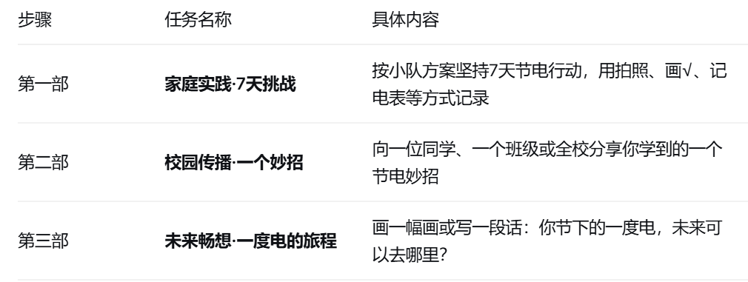
3.首尾呼应：（PPT回到开头画面——AI红包、机器人、新能源汽车）还记得开头那些酷炫的科技吗？AI、机器人、新能源汽车……它们都需要电。今天你节下的每一度电，未来可能就会成为——
PPT逐一出现：（一度电的“新旅程”）
你节下的1度电 → 让新能源汽车多跑5公里
你节下的10度电 → 让机器人多工作1小时
你节下的100度电 → 让AI运算一整天
所以，节电不是抠门，不是过苦日子，而是——把宝贵的资源，留给更美好的未来！
4.主题升华：习近平爷爷说：“取之有度，用之有节。我们要倡导简约适度、绿色低碳生活，不断增强全民的节约意识，加快形成节约资源和保护环境的空间格局。”最后，全体起立！让我们用最响亮的声音，喊出我们的节电誓言——
（全体齐诵）一度电，一份爱，小小行动大力量！精打细算节电，守护绿色资源！
同学们，下周的成果发布会，期待看到你们的行动故事！
【设计意图：点亮仪式让承诺变得庄重；数据震撼再次强化价值观；三部曲任务形成“家庭-校园-未来”完整育人闭环；首尾呼应让节电从“省钱”升华为“创造美好”。】
【板书设计】
板书释义：本课是“童眼看电力”主题活动下的子活动“争做节电小卫士”。
研究方法区：列出“调查、观察、对比、查阅资料、请教他人”等，为学生提供科学探究的 “工具箱”，引导他们用实证方法发现-分析-解决用电问题，培养探究能力。
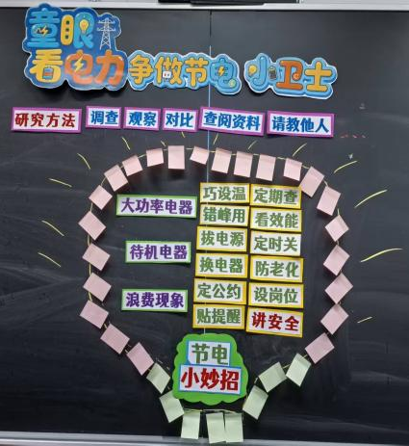
核心问题区：将节电问题拆解为“大功率电器（吃电老虎）、待机电器（偷电小老鼠）、浪费现象”三类，让学生精准定位节电突破口，避免笼统认知。
行动策略区：对应三类问题给出可落地的“节电小妙招”，如“巧设温、拔电源、定公约”等，让抽象的节电理念转化为具体可操作的行动清单。
外围便签区：一圈便签围成点亮的灯泡形状，每一张便签都是一位学生的个人节电小目标，象征“人人节约一度电，世界变得更明亮更美好”，既实现了集体号召到个体践行的落地，又用可视化的灯泡造型传递“聚沙成塔、微光成炬” 的美好寓意，让节电行动看得见、记得住、有温度。

让评估成为成长的“导航仪”

——《项目式教学》第5章演讲稿
泰山小学 邓依
各位小伙伴们，大家好。
今天我想和大家分享《项目式教学》这本书的第5章——评估学生的学习。之所以选择这个话题，是因为我们常常面临一个天然的挑战：学生的成果往往是五花八门的——有的做了一份调查报告，有的设计了一款手工艺品，有的策划了一场校园义卖活动。面对这些难以用一张试卷衡量的成果，我们该怎么评价？ 读完这一章，我最大的感受是：在项目式学习中，评估这件事，和我们想象的不太一样。 它不应该是一面后视镜，只让学生看到自己已经做过了什么；它应该是一个GPS导航，实时告诉我们：你现在在哪里，离目标还有多远，下一步该往哪儿走。 那么，我们到底该怎么做？书里给出了四条非常实用的策略，我逐一和大家聊聊。
第一条策略：让评估成为“路线图”，而不是“判决书”。
大书中强调，评价量规不应是教学结束后才拿出的“评分标准”，而应在项目启动时就作为“路线图”发给学生。
书里反复强调一个观点：评价量规，要在项目启动的第一天就发给学生。 而且要让学生参与进来，一起讨论——你觉得什么样的作品才算优秀？我们是不是漏掉了什么重要的指标？ 比如我们做一个“校园垃圾分类”的项目。在项目开始前，我们可以和学生一起讨论：什么样的成果算成功？是设计出了一个好看的分类垃圾桶？还是成功让全校的垃圾分类准确率提升了20%？还是制作了一份科普宣传册让低年级的小朋友也能看懂？ 当学生自己参与制定标准的时候，他们就不再是被动的接受者，而是主动的追求者。他们清楚地知道：我要往哪里去，什么样的终点才算成功。 书里特别推荐了一种叫“单点型量规”的工具，它只列出“达标的标准”，左边空出来写“还有哪些不足”，右边空出来写“哪里超出了预期”。这个设计非常巧妙——它不是为了扣分，而是为了看到成长的路径。这对于我们面对的那些难以用“对错”来衡量的学生成果来说，尤其重要。
第二条策略：过程即证据，把评估变成日常的“成长记录”。
我们经常遇到这样的情况：很多学习发生在课堂之外。学生在社区里做访谈、在菜市场里做调研、在手工坊里做木工……这些过程我们不可能全程盯着。那怎么评估？ 书里强调，评估必须是持续的、高频的、低风险的。我挑两个印象最深的工具和大家分享。 第一个叫 “下课通行证” 。每节课结束前，学生需要在纸上写下两句话：一句是“今天我做了什么、学到了什么”，一句是“我遇到了什么困难”。写完交上来，才能离开教室。这张小纸条，就是老师第二天教学的起点——哪里需要再教一个技能？哪个小组需要额外的支持？ 这个工具特别实用。比如我们做“家乡特产调查”的项目，有的孩子可能卡在“不知道该怎么设计访谈提纲”上，有的孩子可能卡在“不敢开口问陌生人”上。通过这张小纸条，我就能精准地提供支架——给第一组学生讲访谈提纲的写法，给第二组学生做一次角色扮演，练习怎么开口说话。 第二个叫 “批判性反馈” 。书里特别强调，“批判性”不是“批评”，而是“指向改进的反馈”。它有一个经典的句式：“我喜欢……我好奇……如果……会不会更好？” 比如在“校园义卖”项目中，学生分组设计摊位方案。你可以引导他们这样互评：“我喜欢你们这个套圈游戏的设计，我好奇奖品从哪里来，如果你们在摊位前面加一个宣传海报，会不会吸引更多人？”这样的反馈，学生听进去的不是指责，而是真诚的建议。 而且，项目活动经常需要小组合作，这种同伴互评的能力本身就是我们要培养的目标之一。
第三条策略：看见“成功素养”——评估的全人视角
PBL不仅评估知识掌握（如数学公式、科学概念），还要评估那些在标准化测试中难以测量的“成功素养”。
评估团队合作：不仅要评价最终的作品，还要评价团队成员之间的分工、协作和沟通情况。例如，可以在评价表中设立“协作贡献”维度，让学生评价自己在团队中的角色和贡献。
评估个体成长：在同一小组中，不同学生的收获可能不同。教师需要关注个体在项目前后的成长曲线，特别是对于学习基础较差的学生，PBL应该提供包容性的成功机会。
第四条策略：打破教师的“评分垄断”——让评估的主体多元起来。
我们习惯了“老师打分，学生接受”。但书里明确提出：教师不是唯一的评估者。 首先，学生要学会自我评估。你可以问他们：你最自豪的是什么？如果再给你一次机会，你会怎么改进？这种反思的过程，比分数本身更有价值。 其次，同伴互评也很重要。在小组合作中，让学生互相评价：你觉得他在团队里发挥了什么作用？你有没有从他的身上学到什么？ 最后，也是最有意思的——邀请社区和家长来评估。我们的项目最大的特点就是经常“走出校园，走进真实世界”。那我们为什么不把评估的权利也交给真实世界呢？ 举个例子：我们做一个“社区助老服务”的项目。最后的成果展示，可以请社区的爷爷奶奶来当评委。当学生知道，站在对面评判自己的不是老师，而是他们服务的对象时，那种真实感和责任感，是完全不一样的。 再比如做“家乡特产推广”的项目，可以请当地的商家或创业者来听听孩子们的方案，给出真实的反馈。这样的评估，本身就是一次宝贵的实践学习。
第5章告诉我们，实施PBL评估虽然看起来工作量很大，但它回归了教育的本质：
1. 促进全面发展：评估不再是甄别“好学生”与“差学生”的工具，而是全面衡量学生综合能力的镜子。
2. 提供个性化教学依据：通过丰富的过程性数据，教师能精准发现每个学生的优势与不足，从而提供个性化支架。
3. 推动教学改进：学生的评估结果其实也是对教师教学设计（项目任务是否合理、资源是否充分）的反馈，是教学相长的关键。
正如书中所说：“创造条件，让每一位学生——无论先前学习经验如何、语言流利是否、阅读水平怎样——都可以在PBL中成功。”而科学的评估体系，正是创造这种公平且富有挑战性条件的核心支柱。
我的分享就到这里，谢谢大家！

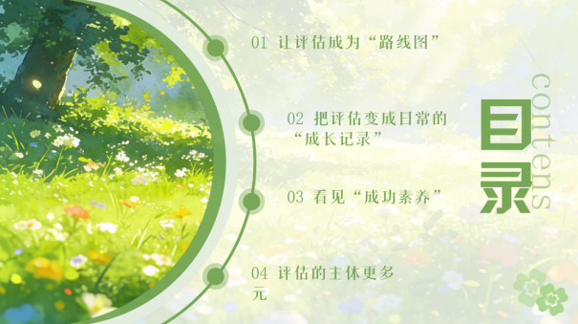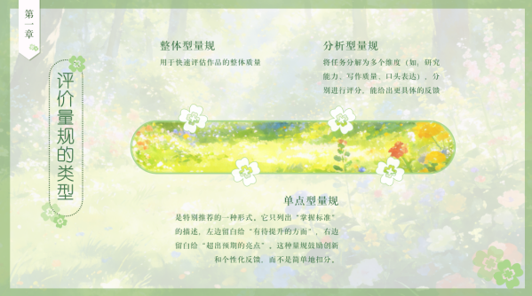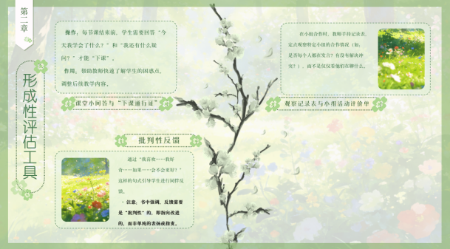
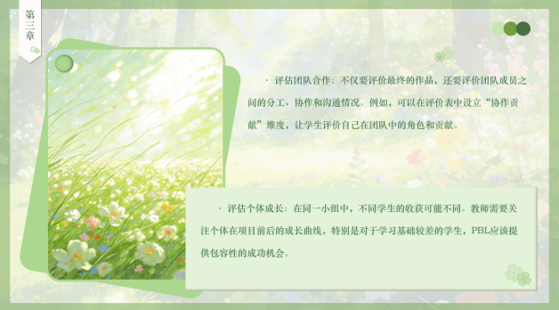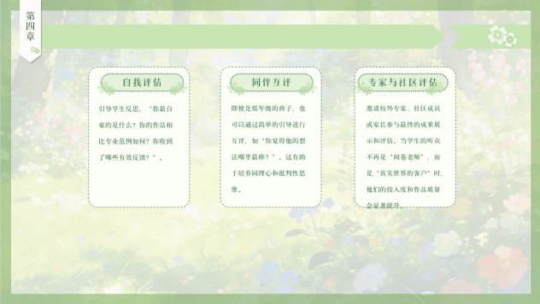

巧用项目化工具 激活综合实践课堂
常州市奔牛实验小学 叶文洁
大家好，今天我将和大家一起探讨如何利用项目化工具，我们将结合《50个工具玩转项目式学习》这本书，分享一些实用的工具和案例。
本次分享将分为五个部分。首先，我们会探讨项目启动阶段的工具；接着是计划筹备阶段；然后是核心的项目实施阶段；之后是复盘结项；最后，我会分享一些关于工具使用的感悟和思考。
我们首先进入第一部分：项目启动阶段。在这个阶段，我们的核心任务是帮助学生明确探究方向，并高效地组建团队。一个好的开始是成功的一半，接下来我们将介绍两款能帮助我们解决主题模糊和团队松散问题的工具。
第一个工具是“核心驱动问题设计卡”。它就像一个向导，帮助我们把模糊的想法变成一个清晰、可探究的问题。比如在垃圾分类项目中，我们用它将“做好垃圾分类”这个口号，变成了一个真正能驱动学生探究的问题：“如何设计一套可行的校园垃圾分类优化方案？”。
第二个工具是“小组角色设定表”。它的作用是确保每个孩子在小组中都有事可做，有明确的责任。
在“校园小园丁”项目中，我们通过设定组长、记录员、资料员、汇报员和实践员这五个核心角色，让每个学生都找到了自己的位置。组长负责统筹，确保方向正确；记录员记录过程，确保有据可查；资料员提供弹药，汇报员展示成果，实践员动手执行。通过这种明确的分工，合作效率大大提高，也培养了学生的责任担当意识。
好的，有了明确的问题和团队，我们进入第二部分：计划筹备。在这个阶段，我们需要把一个大问题分解成小任务，并制定一个清晰的时间表，确保项目不会跑偏或拖延。本阶段我们重点解决两个问题：第一是“任务模糊”。很多时候项目启动后推进缓慢，就是因为任务描述太笼统。我们需要用拆解的思维，把核心问题变成一个个可执行、可验收的子任务，确保每个成员都清楚自己要做什么。第二是“进度失控”。有了任务还不够，我们还需要时间表。通过设定关键里程碑和定期的进度同步，我们能像导航一样，时刻掌握项目方位，遇到偏差及时调整。
这里我们介绍“驱动问题分解表”。它就像一把手术刀，帮助我们把一个复杂的问题，精准地切割成几个小问题。比如在交通隐患调查项目中，我们把“如何解决隐患”这个大问题，分解成了“发现隐患”、“分析原因”和“提出建议”三个小步骤，让学生的探究路径一目了然。
接下来是“甘特图”，一个非常直观的时间管理工具。它就像一张项目地图，清晰地告诉我们每天该做什么，做到哪一步了。在“传统节日探究”项目中，学生们用甘特图规划了两周的活动。大家看左侧的案例，从选题到最终展示，每一步都有明确的时间节点。右侧展示了甘特图的可视化效果，通过颜色条块的长短，我们可以一眼看出每个任务的周期和先后顺序，确保每个人都清楚自己的任务，从而让项目进展非常顺利。
接下来，我们进入最核心的第三部分：项目实施。在这个阶段，学生们将深入实践，动手探究。我们需要一些工具来帮助他们理清思路、顺畅合作，并记录下宝贵的探究过程。
具体来说，本阶段我们重点解决三个问题：第一，针对“思维混乱”，我们推荐使用思维导图和头脑风暴卡片，帮助学生快速发散并梳理思路。第二，针对“合作不畅”，通过角色分配表和小组公约，明确每个人的责任，营造良好的合作氛围。第三，针对“过程遗忘”，我们鼓励学生使用探究日志或手账，将探究过程中的点滴收获和思考记录下来，形成完整的成长轨迹。
第一个强大的工具是“思维地图”。它有多种形式，就像一套思维体操，能帮助学生把脑子里的想法清晰地画出来。比如用树形图分类，用流程图梳理步骤，用圆圈图进行头脑风暴，非常直观有效。
第二个工具是“小组公约”。它不是老师制定的规则，而是学生们自己讨论出来的“游戏规则”。通过共同制定并遵守公约，孩子们学会了如何尊重他人、如何沟通协作，小组合作变得更加和谐高效。
第三个工具是KWL表格。它非常简单，但威力巨大。通过填写K、W、L三栏，学生们能清晰地看到自己从已知到未知，再到新知的学习过程。这个工具让学习变得有目标、有反思，真正实现了深度学习。
项目完成了，但学习还没结束。第四部分，我们将探讨如何通过复盘和评价，让学生的收获得以沉淀和升华。这一阶段的重点是解决评价单一和成果零散的问题。
这里我们介绍“自评表”和“他评表”。通过自评和同伴互评，学生们学会了如何客观地看待自己和他人，这比一个简单的分数更有价值。他们能从评价中看到自己的闪光点，也能明确未来需要改进的地方。
最后一个工具是“项目成果反思表”。它引导学生进行深度复盘，不仅仅是展示成果，更重要的是思考过程。通过回答“亮点、困难、方法、改进”这几个问题，学生们将零散的经验系统化，真正把经历转化为能力。
最后，我想分享一些感悟。这些工具就像脚手架，它们的价值在于让项目从无序变得有序，让探究从盲目变得清晰。但我们要记住，工具是为人服务的，我们需要根据学生和活动的实际情况灵活选用和调整。最终的目标，是让每个孩子都能在实践中提升素养，全面发展。
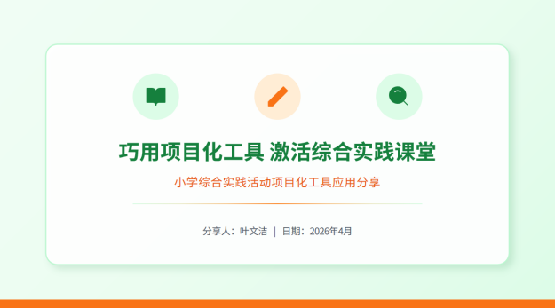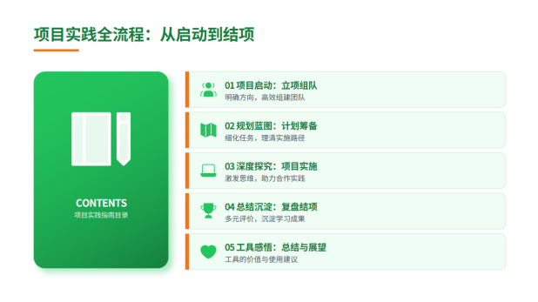
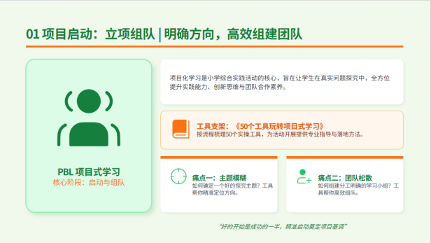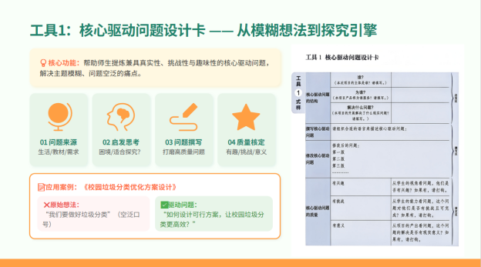
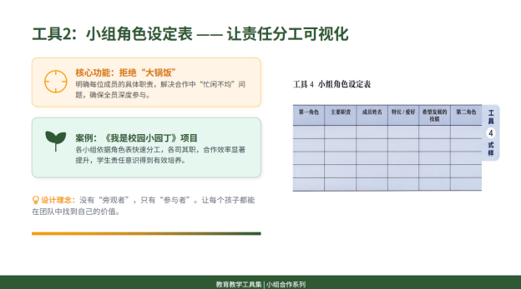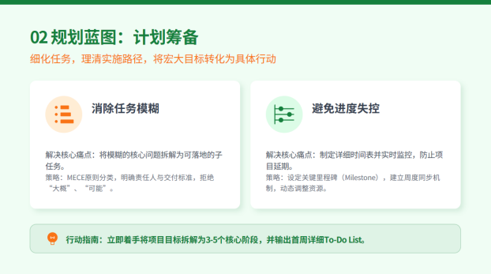
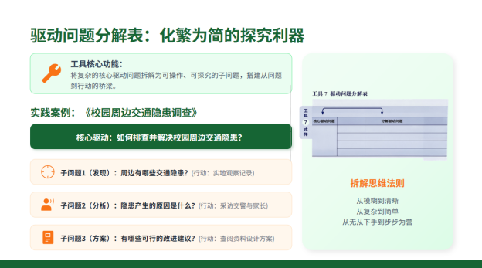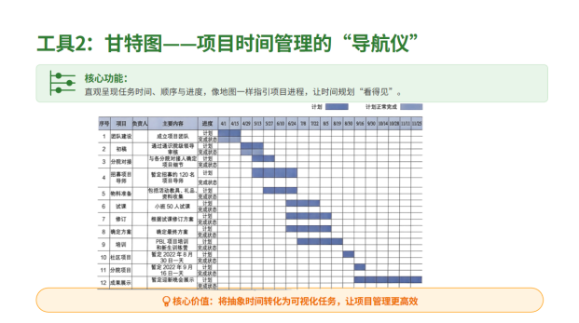
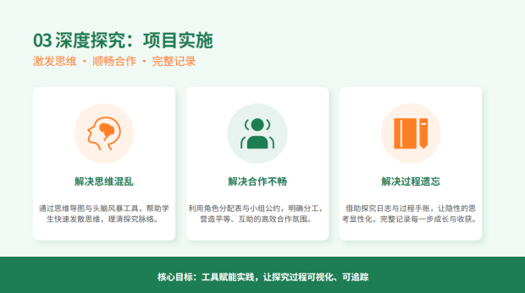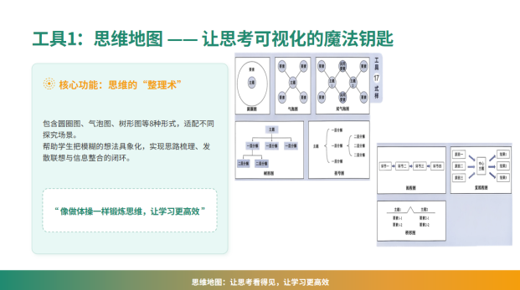

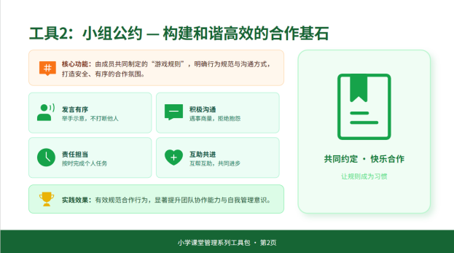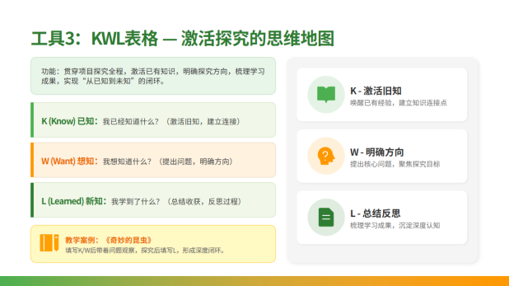
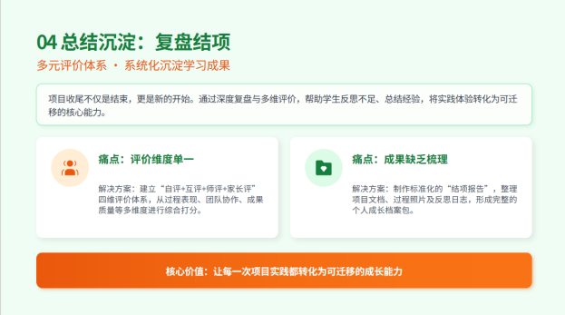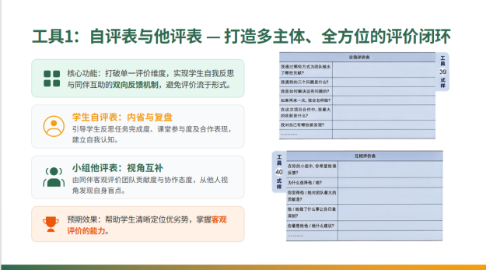
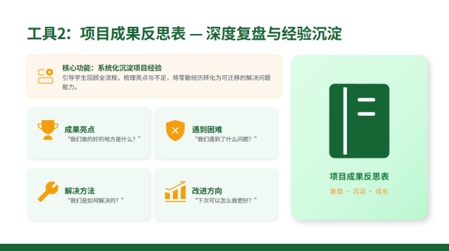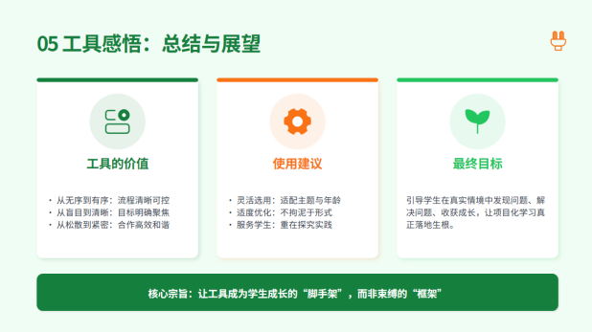

【四、活动照片及报道】
探生活真知 研实践新程
——新北区小学综合实践活动解丽优秀教师培育室第三十四次活动
春风沐杏坛，研思赴新程。为深化小学综合实践活动课程改革，夯实实践育人实效，赋能教师专业成长，4月16日，新北区小学综合实践解丽优秀教师培育室全体成员相聚百丈小学，以课为桥、以研为径，顺利开展第三十四次研修活动。本次活动紧扣“探生活真知，研实践新程”的核心主旨，培育室的成员们，在知行相融的交流碰撞中，共研教学之道，共赴成长之约。
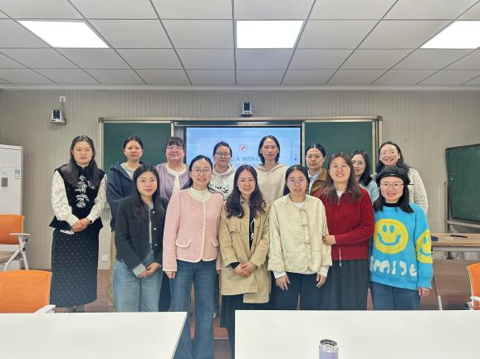
精品课堂展风采 实践探究促成长
为引导学生树立节约用电意识，新龙湖小学王丽红老师执教了《童眼看电力・争做节电小卫士》综合实践课。课堂上，王老师从AI 红包、新能源汽车等科技产品切入，带领学生跟随“一度电的旅程” 了解能源分类，用煤炭、石油储量数据唤醒节电紧迫感。学生化身“用电分析师”，通过分析家庭账单、计算待机耗电量，直观认识“电老虎”与“电老鼠” 的浪费危害，并探究出实用节电妙招。随后，学生以小队形式制定节电方案，写下个人节电目标，开启“7天家庭节电挑战”长线任务。本节课将节电理念转化为可落地的行动，在孩子们心中种下了绿色低碳的种子。
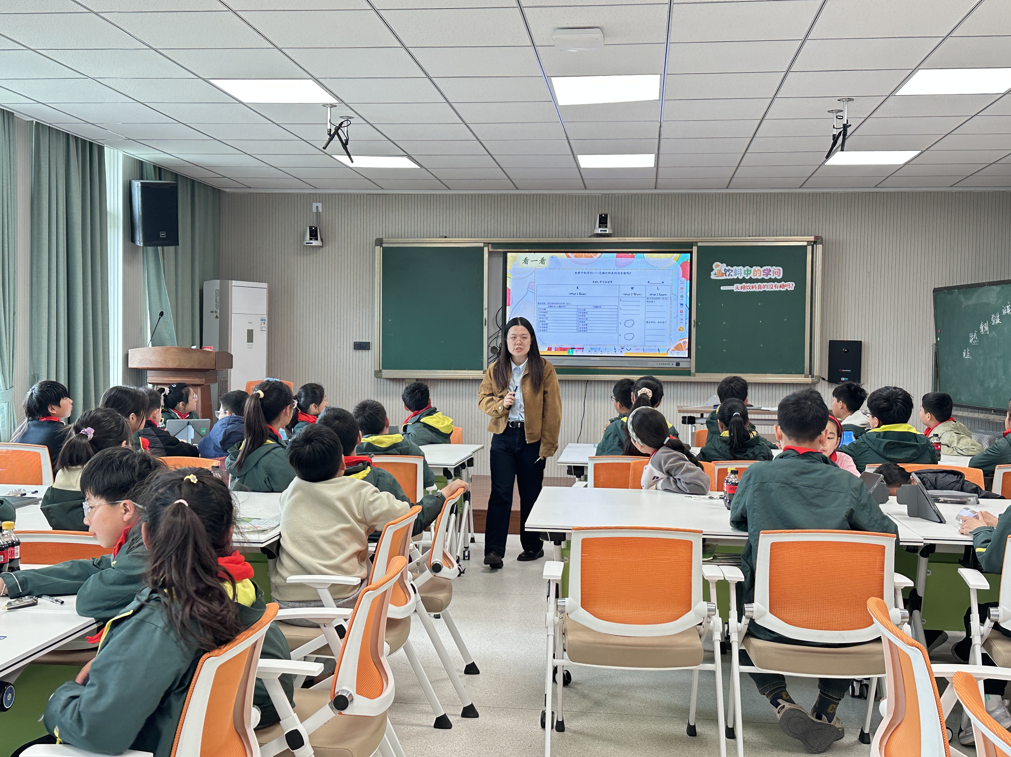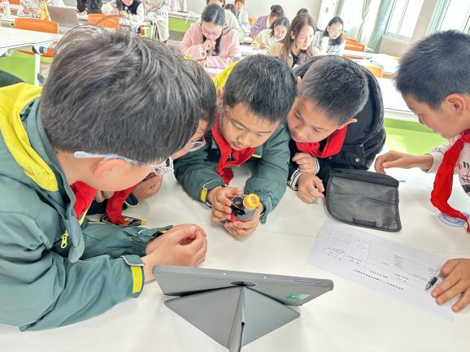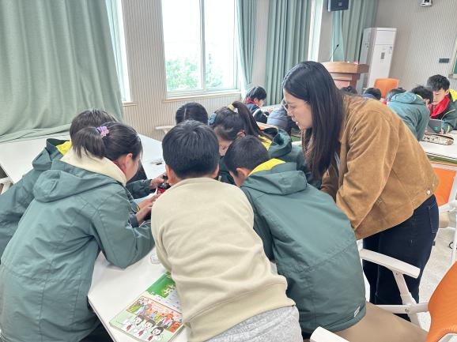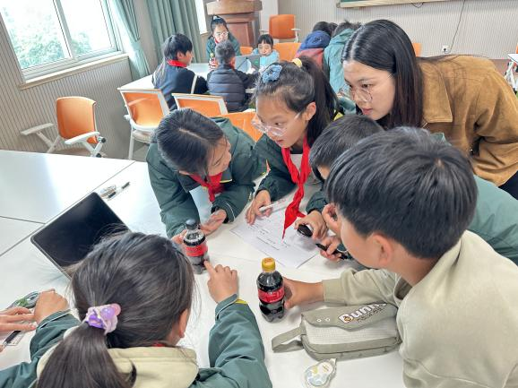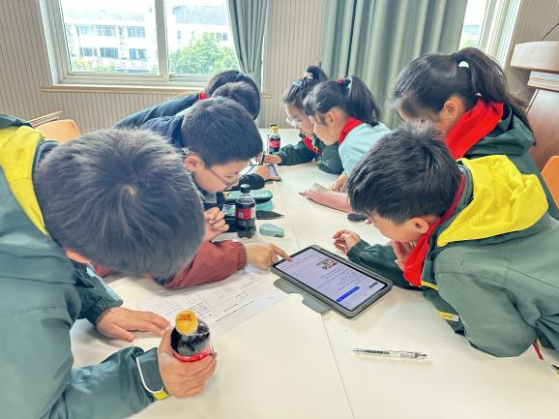
带着“无糖饮料真的无糖吗？”的疑问，百丈小学葛茹蕊老师带领三年级学生开启了一场趣味科学探究。葛老师以课前问卷数据引发认知冲突，借助KWL表格引导学生观察对比饮料配料表。学生通过AI工具查阅资料，揭开了“阿斯巴甜、安赛蜜”等代糖的秘密，明白“无糖≠无甜”。课堂还引入5W2H提问法，指导学生深入探究代糖健康问题，并通过现场采访老师的方式获取多元观点。最终，学生达成共识：白开水才是最健康的饮品。本节课不仅让学生收获了科学知识，更培养了他们理性探究、健康生活的意识。
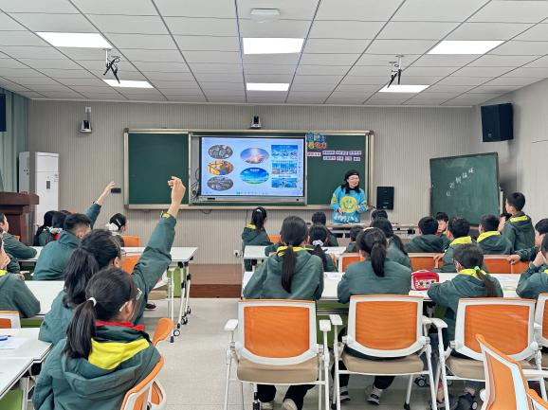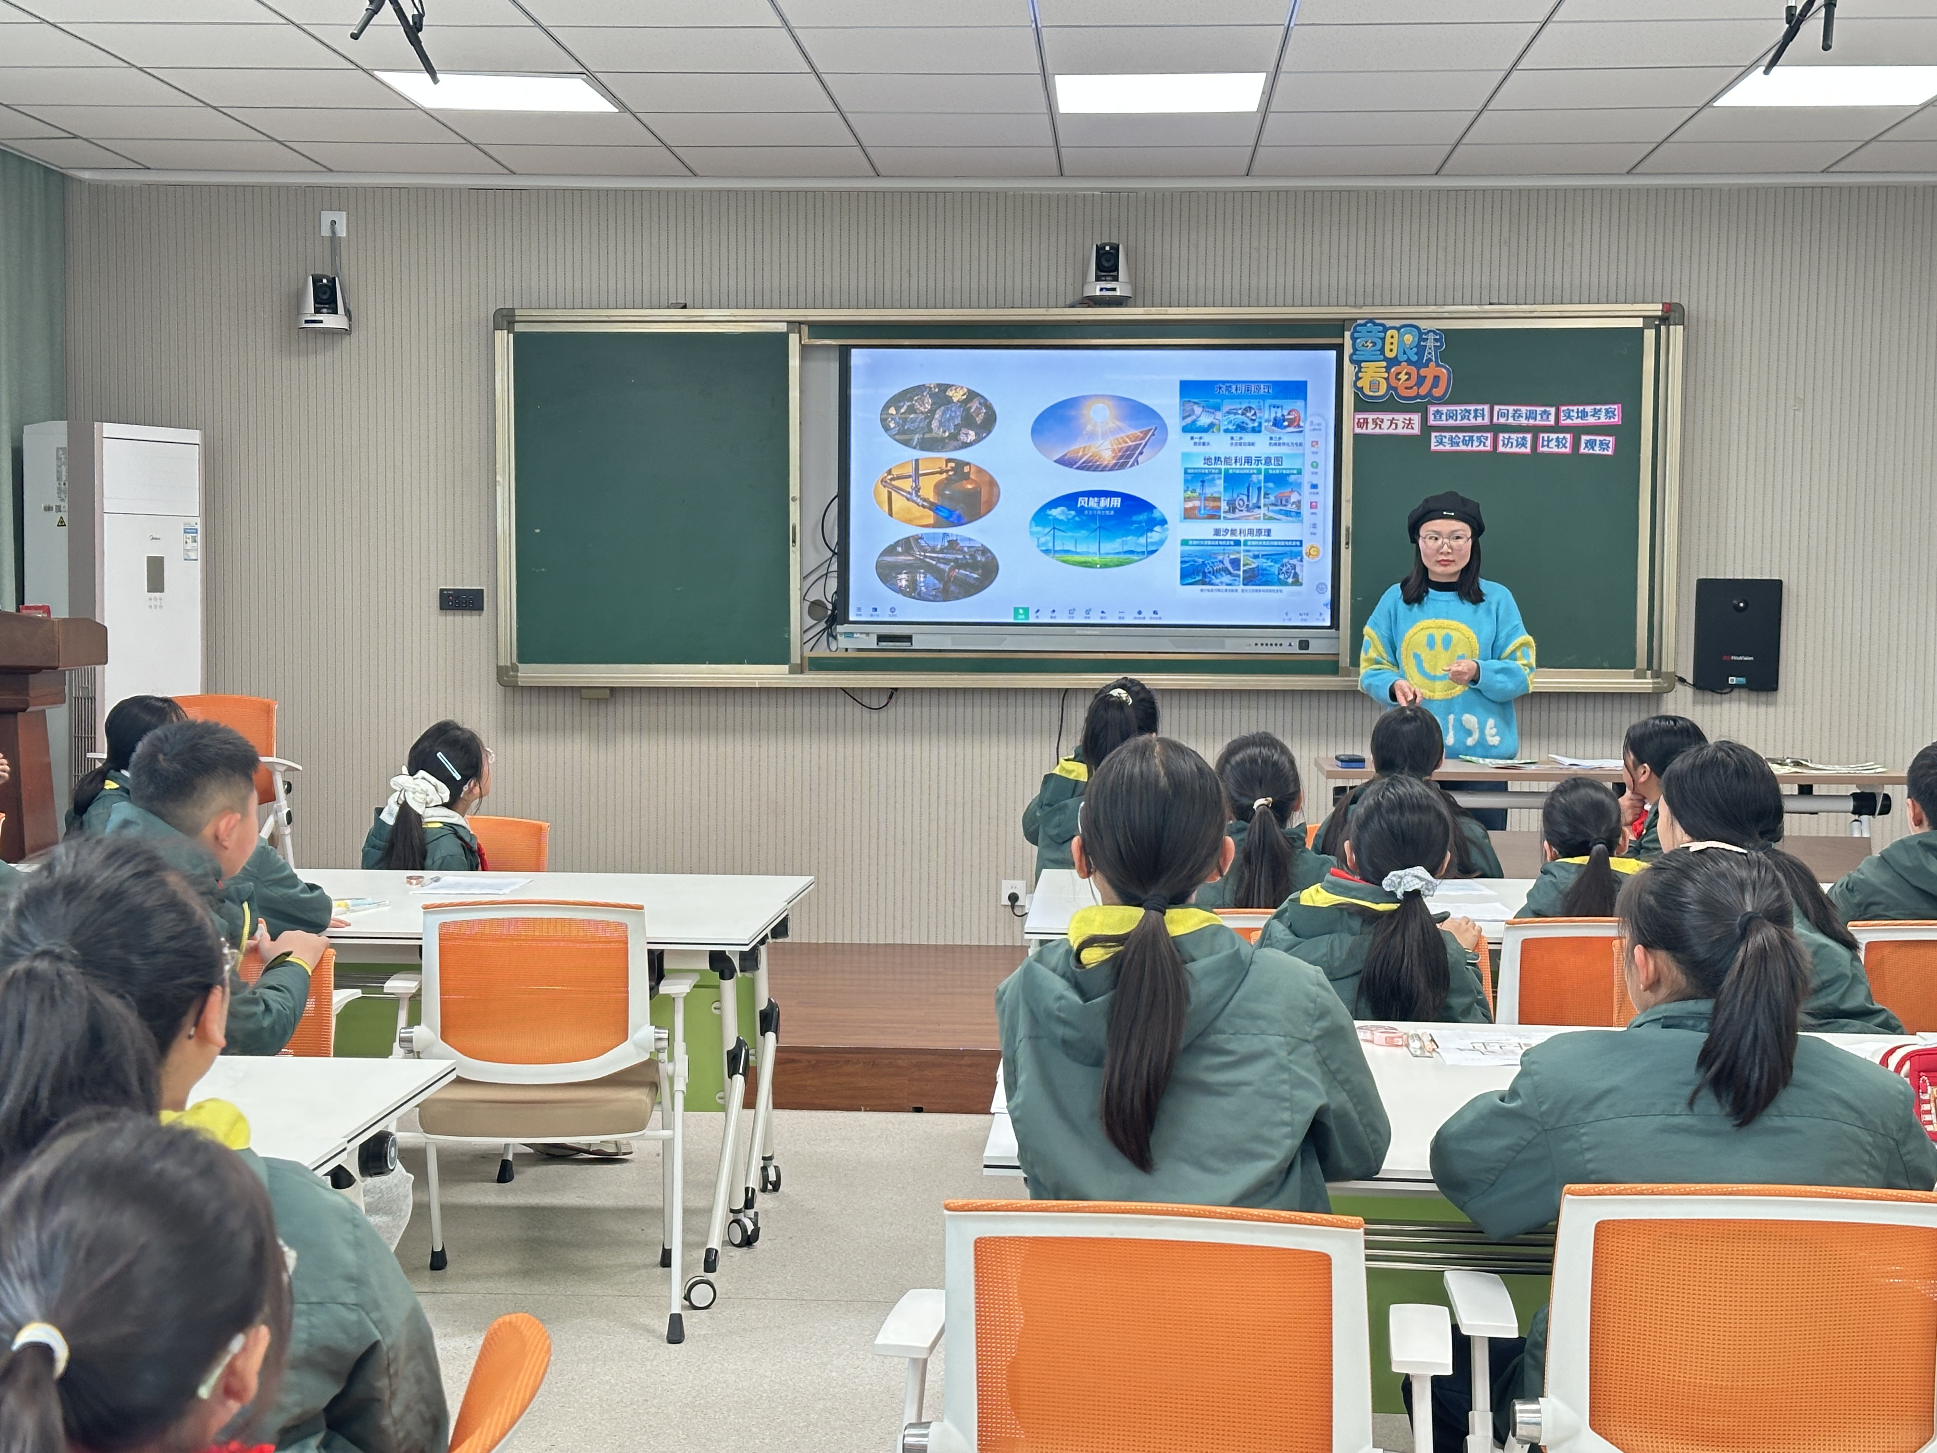
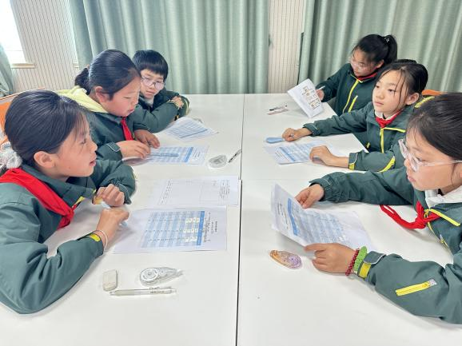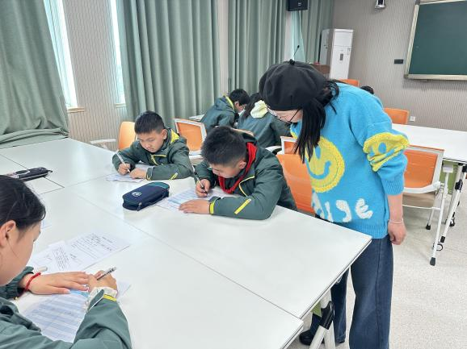
专家讲座明方向 深耕评价赋新能
课堂展示环节结束后，为破解一线教师在综合实践活动评价中的实施难点，孙美荣老师为全体培育室成员带来了专题理论讲座，为课程评价体系的科学构建与落地实施精准领航。讲座中，孙美荣老师明确了综合实践活动评价 “改进教学、优化设计、促进学生学习”的根本目的，系统梳理了多元评价方式，深度拆解了表现性评价的核心内涵，阐释其在真实或模拟真实情境中，依托评分规则、通过学生完成复杂任务的表现或作品研判核心素养的本质，辩证分析了该评价方式可测评学生高阶复杂能力、兼顾概念理解、成果创造与思考过程的优势，以及评价结果易受主观因素影响、组织实施耗时的不足，同时提炼出可落地的评价目标、评价任务、评价量规三大核心要素，并点明综合实践活动“活动情境即评价情境、学生作品即评价证据、活动过程即评价过程”的专属评价特点，本次兼具理论高度与实操指引的讲座，有效破解了教师们在课程评价实施中的困惑，为大家以科学评价赋能综合实践课堂提质、助力学生核心素养落地指明了方向。
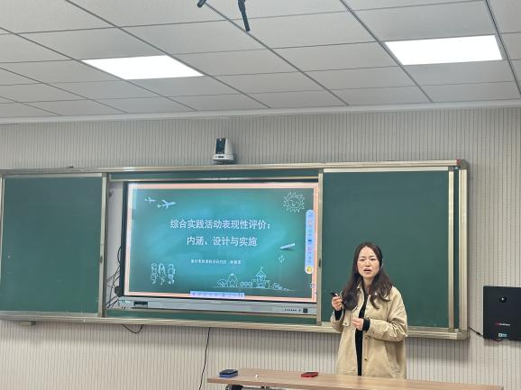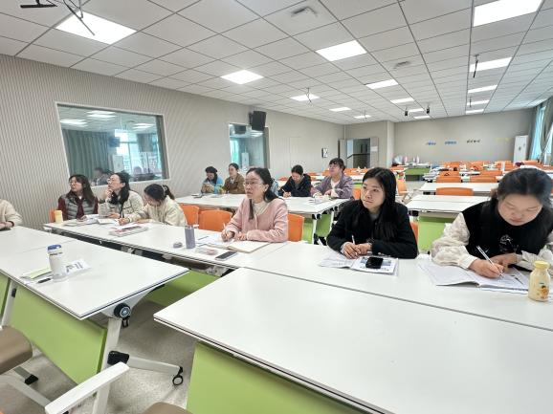
研评互鉴凝共识 领航笃行启新程
课堂展示与专题讲座结束后，培育室各位老师围绕两堂展示课展开深度评课议课，各抒己见，从课堂细节延伸至教学理念，在思维碰撞中凝聚集体智慧，为后续教学优化提供多元视角。活动最后，解丽老师也对培育室下一阶段的工作进行了详细部署，明确了后续研修的核心方向与阶段目标。
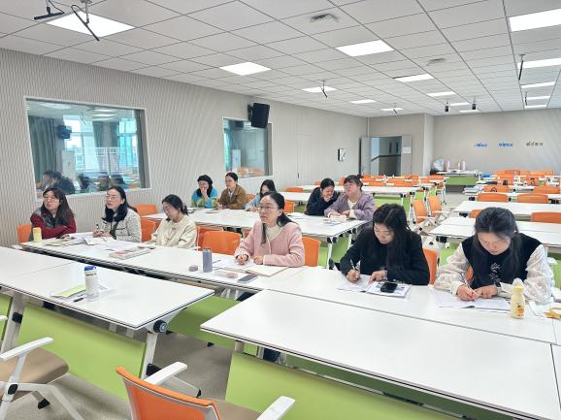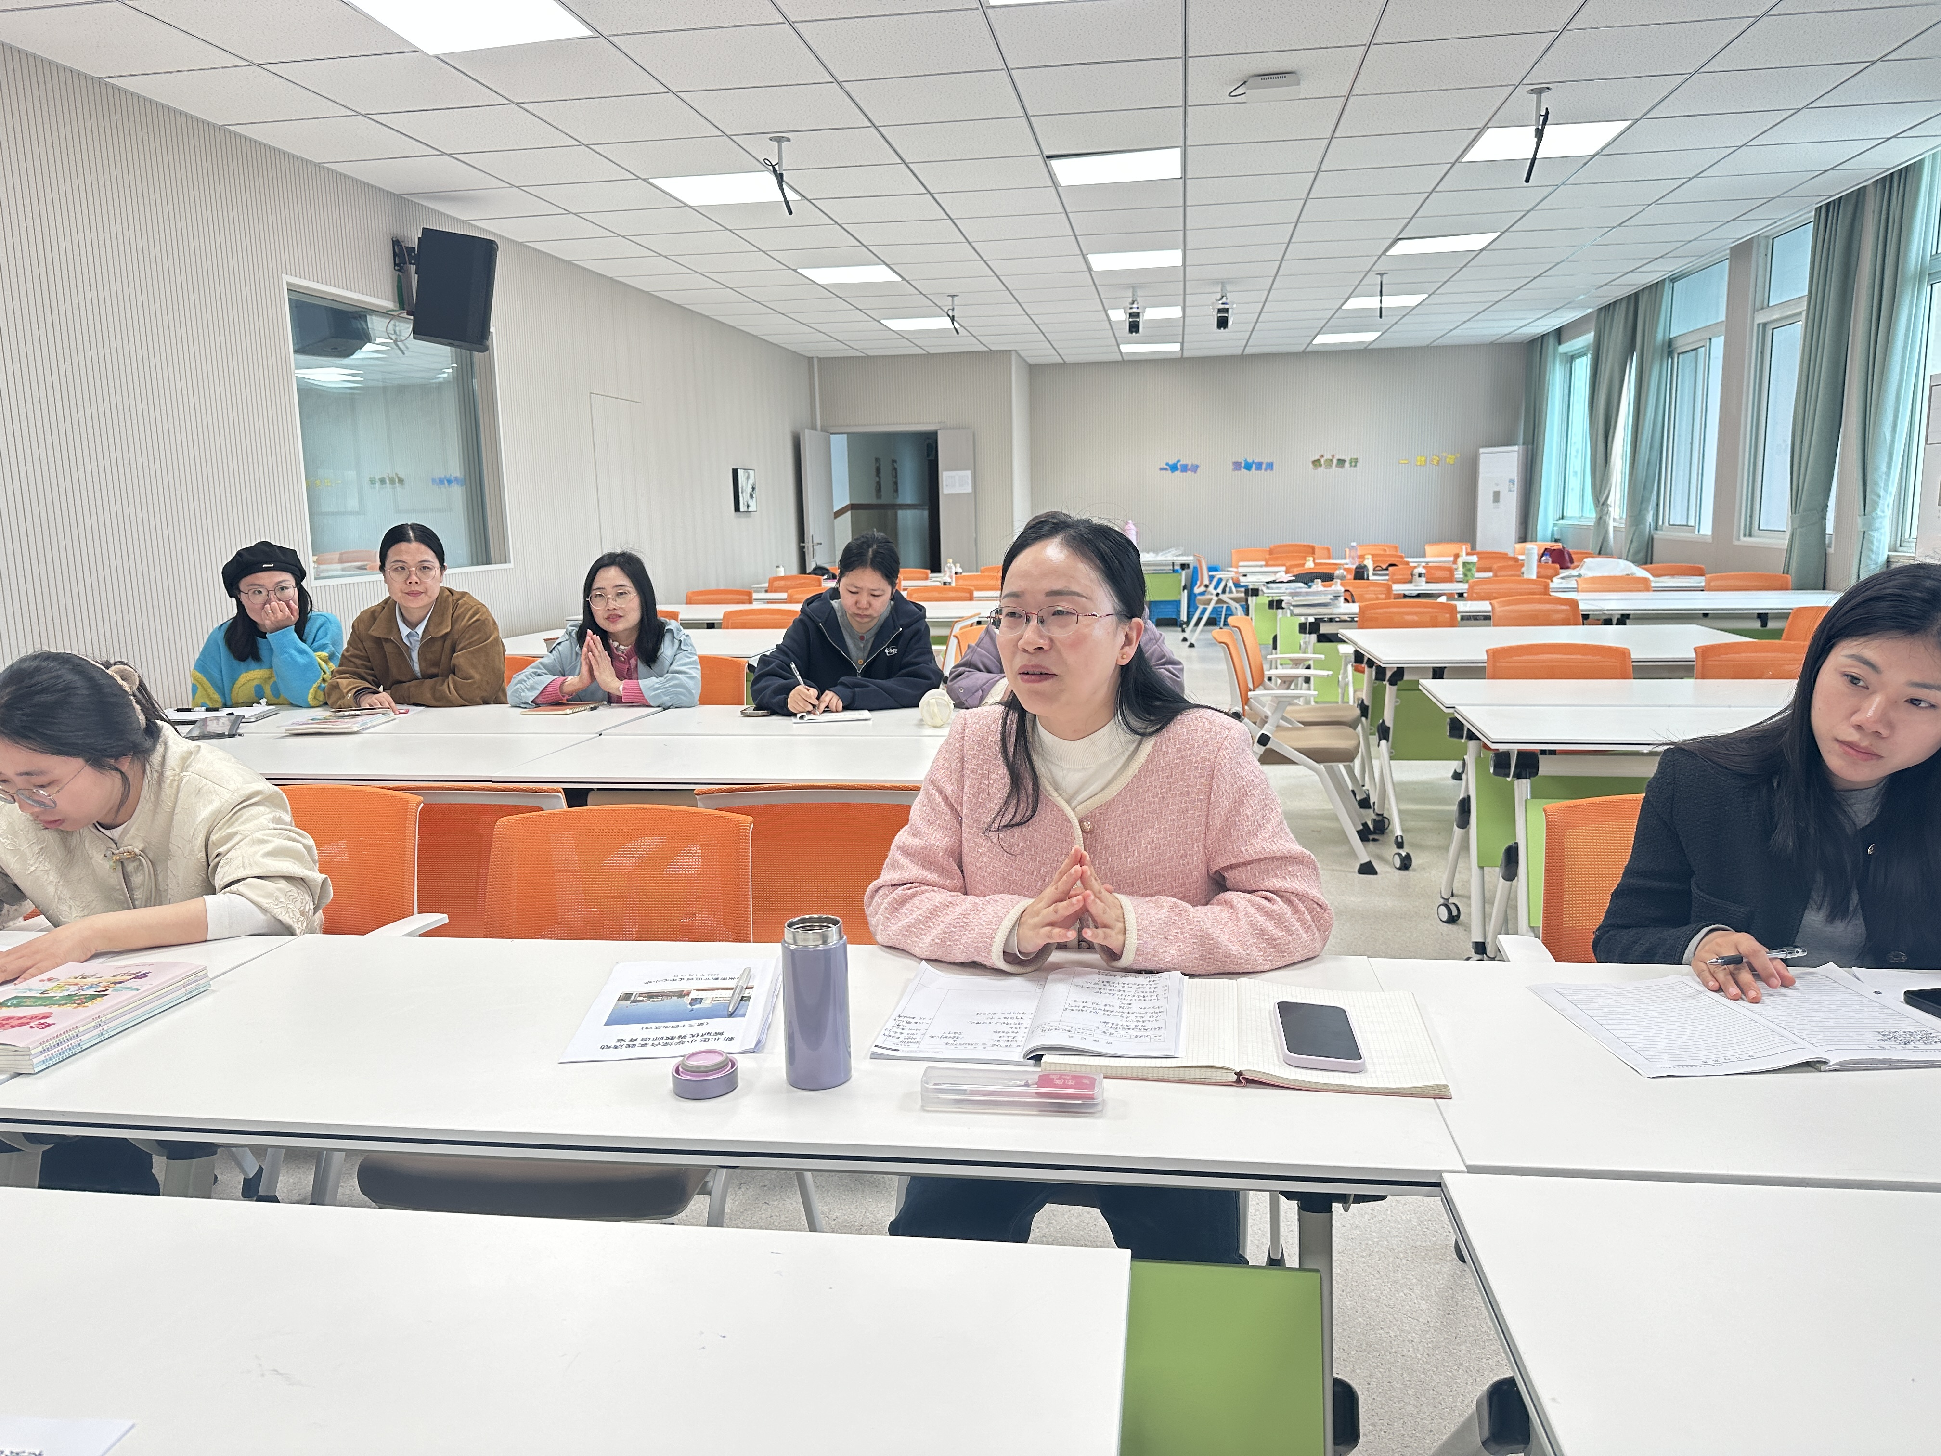

春光不负研学者，笃行不怠向未来。新北区小学综合实践解丽优秀教师培育室将始终坚守实践育人初心，带领全体成员扎根生活沃土、深耕实践课堂，在探求真知与教研创新的路上步履不停，让综合实践之花在校园绚烂绽放。

